
หน่วยการเรียนรู้ที่ 2

การวางแผนใช้จ่ายเงิน

ชั้นประถมศึกษาปีที่ 3 เวลา 1 ชั่วโมง

แผนการจัดการเรียนรู้ที่ 49
กิจกรรมเสริมทักษะความรู้ท้ายหน่วยการเรียนรู้

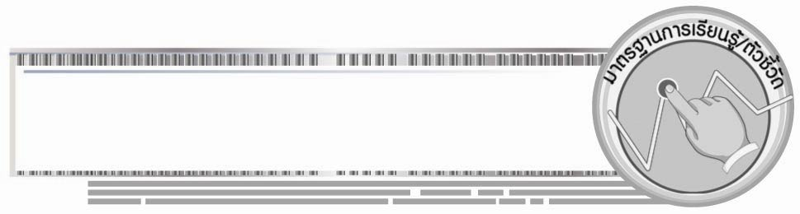

มาตรฐานการเรียนรู้/ตัวชี้วัด

มาตรฐานการเรียนรู้
ส 3.1 เข้าใจและสามารถบริหารจัดการทรัพยากรในการผลิตและการบริโภค การใช้ทรัพยากร
ที่มีอยู่จำกัดได้อย่างมีประสิทธิภาพและคุ้มค่า รวมทั้งเข้าใจหลักการของเศรษฐกิจพอเพียง เพื่อการดำรงชีวิตอย่างมีดุลยภาพ
ตัวชี้วัด
ส 3.1 ป.3/2 วิเคราะห์การใช้จ่ายของตนเอง
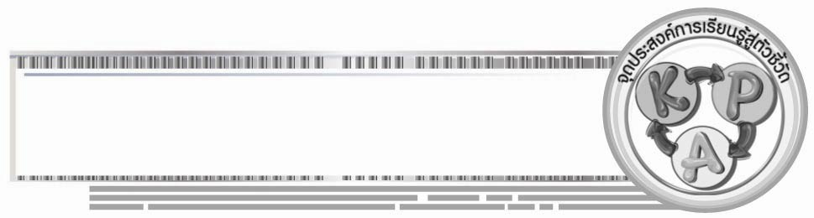

จุดประสงค์การเรียนรู้สู่ตัวชี้วัด

1. วาดภาพการหารายได้ระหว่างเรียนที่สุจริตและเหมาะสมลงในแบบกิจกรรม (K)
2. จำแนกการปฏิบัติตนเกี่ยวกับการหารายได้ที่สุจริต (P)
3. มีความสนใจและตั้งใจในการพัฒนาทักษะการเรียนรู้ของตนเองในระหว่างเรียน (A)
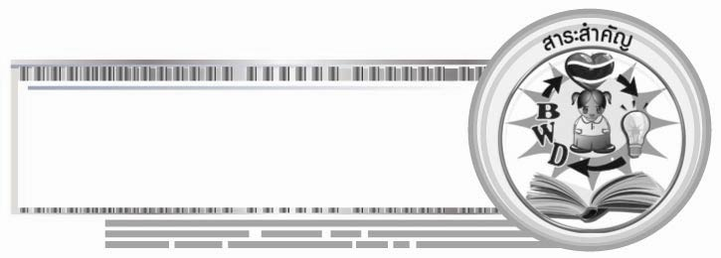

สาระสำคัญ

การรู้จักการวางแผนการใช้จ่ายเงินอย่างเหมาะสมและรู้จักการแสวงหารายได้ที่สุจริตทำให้การดำเนินชีวิตมีความสุขและมีรายได้เก็บออมเอาไว้ใช้ในยามที่จำเป็น

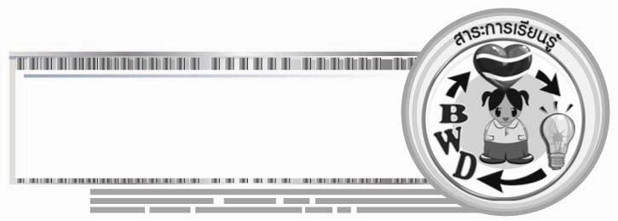
สาระการเรียนรู้

การวางแผนการใช้จ่ายเงินที่เหมาะสมและการแสวงหารายได้ที่สุจริต
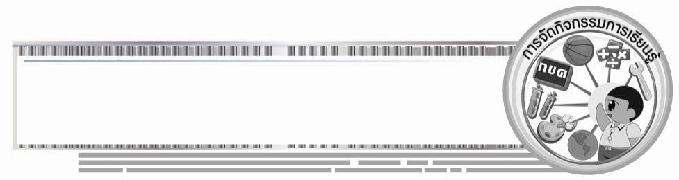

คุณลักษณะอันพึงประสงค์
อยู่อย่างพอเพียง
ตัวชี้วัดที่ 5.1 ดำเนินชีวิตอย่างพอประมาณ มีเหตุผล รอบคอบ มีคุณธรรม

สมรรถนะสำคัญของผู้เรียน
ความสามารถในการแก้ปัญหา
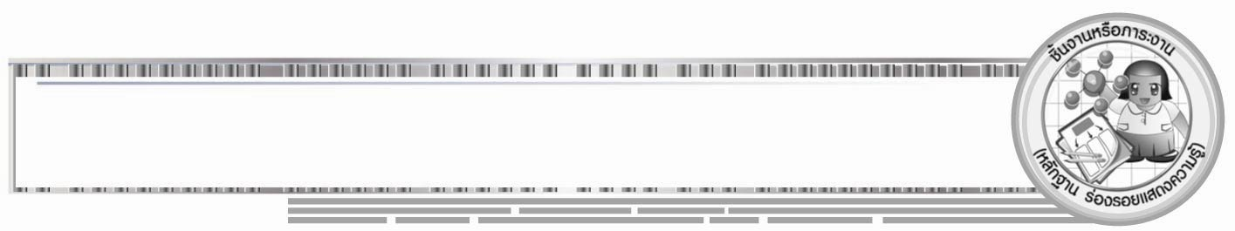

ชิ้นงานหรือภาระงาน (หลักฐาน ร่องรอยแสดงความรู้)
•
แบบกิจกรรมเสริมทักษะความรู้การวางแผนใช้จ่ายเงิน

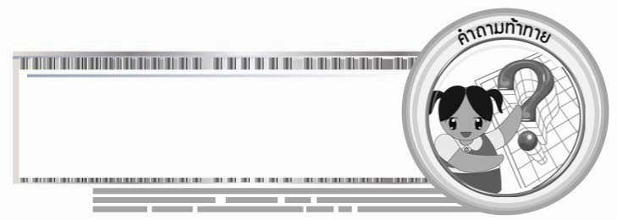
คำถามท้าทาย
•
นักเรียนมีความคิดว่าจะแสวงหารายได้ให้กับตนเองในระหว่างเรียนหรือไม่ เพราะเหตุใด
การจัดกิจกรรมการเรียนรู้

1. ครูกำหนดรูปแบบกิจกรรมเพื่อเสริมทักษะความรู้ให้นักเรียนได้ลงมือปฏิบัติเพื่อทดสอบและทบทวนความรู้ ดังนี้

วาดภาพการหารายได้ระหว่างเรียนที่สุจริตและเหมาะสมเพื่อเป็นแนวทางที่จะนำไปปฏิบัติ แล้วตอบคำถาม
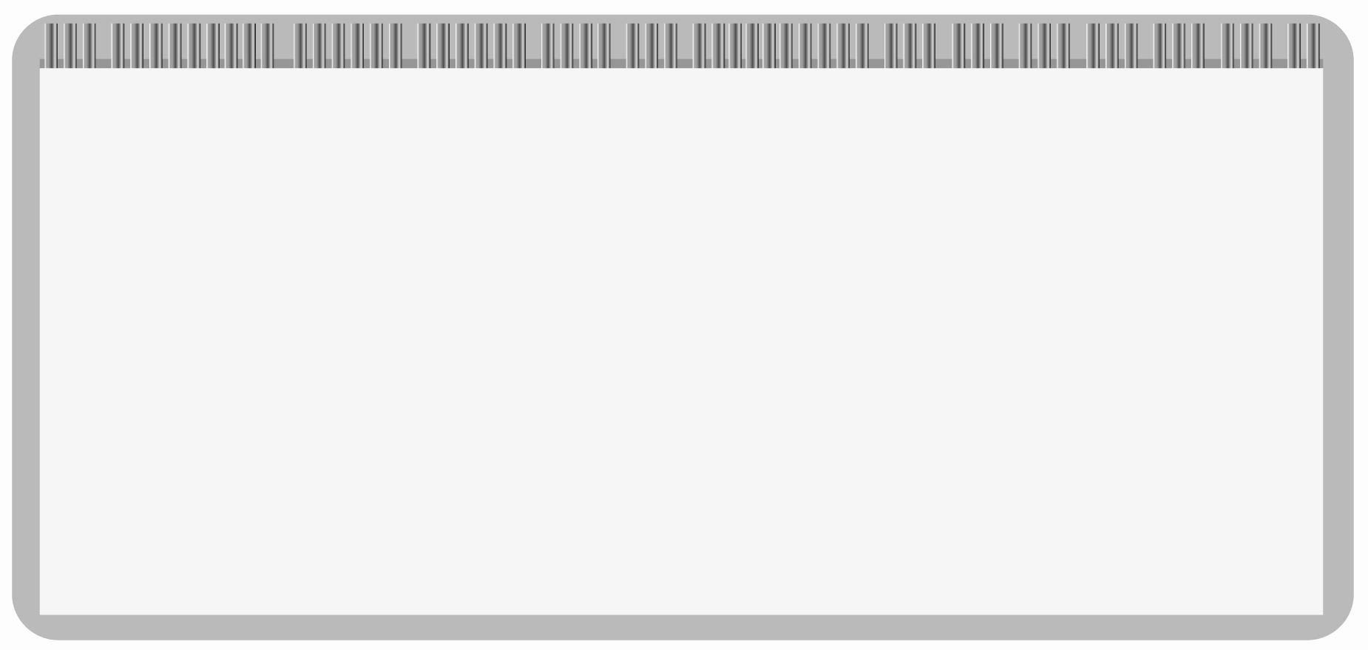

- จากภาพเป็นการแสวงหารายได้โดยวิธีใด _______________________________
- การแสวงหารายได้จากการทำงานดังกล่าวก่อให้เกิดผลอย่างไร _______________________________________________________________
- การหารายได้ระหว่างเรียนที่สุจริตจะทำให้รู้สึกอย่างไร _____________________ _______________________________________________________________
- การหารายได้ระหว่างเรียนสอดคล้องกับหลักเศรษฐกิจพอเพียงอย่างไร ________ _______________________________________________________________

2. ครูตรวจประเมินผลกิจกรรมของนักเรียนพร้อมอธิบายสรุปความรู้เพิ่มเติม และให้นักเรียนทำแบบทดสอบหลังเรียน (Post - Test) เพื่อประเมินผลการเรียนหน่วยการเรียนรู้ที่ 2
3. ให้นักเรียนร่วมกันสรุปความรู้ ดังนี้
• การรู้จักการวางแผนการใช้จ่ายอย่างเหมาะสมและรู้จักการแสวงหารายได้ที่สุจริตทำให้การดำเนินชีวิตมีความสุขและมีรายได้เก็บออมเอาไว้ใช้ในยามที่จำเป็น
4. ให้นักเรียนร่วมกันแสดงความคิดเห็นโดยครูใช้คำถามท้าทาย ดังนี้
• นักเรียนมีความคิดว่าจะแสวงหารายได้ให้กับตนเองในระหว่างเรียนหรือไม่ เพราะเหตุใด

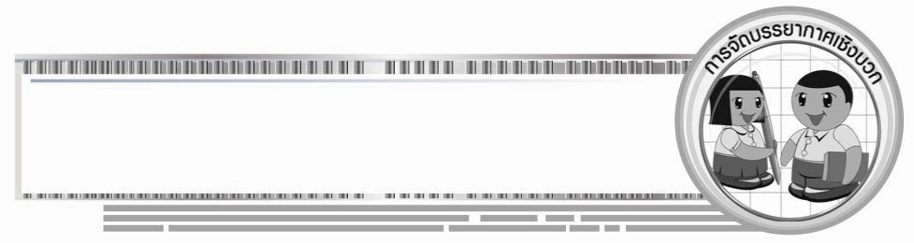
การจัดบรรยากาศเชิงบวก

• การทดสอบความรู้นักเรียนในรูปแบบกิจกรรมเสริมทักษะท้ายหน่วยการเรียนรู้

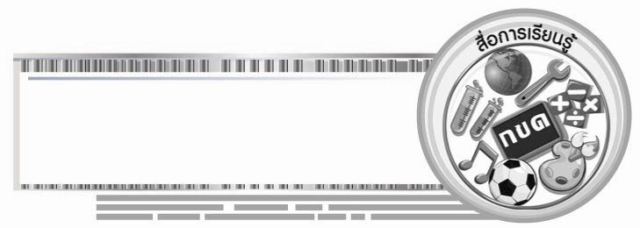
สื่อการเรียนรู้

• แบบกิจกรรมเสริมทักษะความรู้ท้ายหน่วยการเรียนรู้

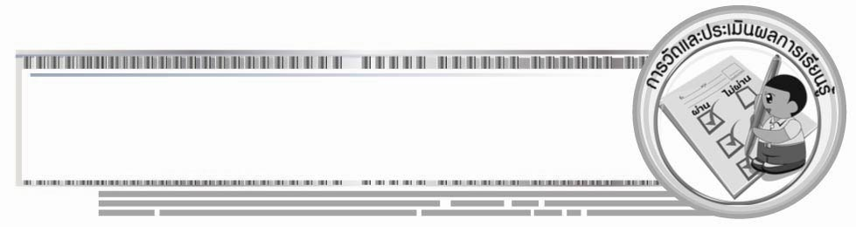
การวัดและประเมินผลการเรียนรู้

1. วิธีการวัดและประเมินผล
 สังเกตพฤติกรรมของนักเรียนในการเข้าร่วมกิจกรรม
2. เครื่องมือ
 แบบสังเกตพฤติกรรมการเข้าร่วมกิจกรรม
3. เกณฑ์การประเมิน
 การประเมินพฤติกรรมการเข้าร่วมกิจกรรม
ผ่านตั้งแต่ 2 รายการ ถือว่า ผ่าน
ผ่าน 1 รายการ ถือว่า ไม่ผ่าน



ข้อเสนอแนะของผู้บริหารสถานศึกษา

______________________________________________________________________________
______________________________________________________________________________
______________________________________________________________________________
______________________________________________________________________________
______________________________________________________________________________
______________________________________________________________________________
______________________________________________________________________________
______________________________________________________________________________
______________________________________________________________________________
______________________________________________________________________________
______________________________________________________________________________
______________________________________________________________________________
______________________________________________________________________________
______________________________________________________________________________
______________________________________________________________________________
______________________________________________________________________________
______________________________________________________________________________
______________________________________________________________________________
______________________________________________________________________________
______________________________________________________________________________
______________________________________________________________________________
______________________________________________________________________________
______________________________________________________________________________
______________________________________________________________________________

ลงชื่อ_________________________ (ผู้บริหารสถานศึกษา)
(_________________________)
________/________/________

บันทึกหลังการสอน

ผลการจัดการเรียนการสอน

______________________________________________________________________________
______________________________________________________________________________
______________________________________________________________________________
______________________________________________________________________________
______________________________________________________________________________
______________________________________________________________________________

ปัญหา / อุปสรรค

______________________________________________________________________________
______________________________________________________________________________
______________________________________________________________________________
______________________________________________________________________________
______________________________________________________________________________
______________________________________________________________________________

แนวทางแก้ไข

______________________________________________________________________________
______________________________________________________________________________
______________________________________________________________________________
______________________________________________________________________________
______________________________________________________________________________
______________________________________________________________________________

ลงชื่อ_____________________________ (ผู้บันทึก)
(____________________________)
_________/__________/________

